**תיק פרויקט גמר**

**סדנה בתקשורת מחשבים 20588**

**2020ג'**

**מור אלמליח וגל יקיר**



תוכן עניינים

רשימת איורים 3

מבוא 3

דרישות קדם 3

הוראות התקנה 4

הוראות שימוש 4

הפעלת המשחק 4

יצירת חדר חדש 4

לובי החדרים 4

מסך החדר 4

עזיבת החדר 4

התחלת המשחק 4

מהלך המשחק 4

עזיבת המשחק 4

סיום המשחק 4

שינוי שם השחקן 4

ארכיטקטורת תוכנה 4

כללי 4

תיאור המחלקות 4

תהליכים עיקריים 4

תהליך התחברות לשרת 4

תהליך התנתקות מהשרת 4

תהליך יצירת חדר חדש 4

תהליך הצטרפות לחדר קיים 4

תהליך תחילת משחק חדש 4

תהליך איסוף נקודות ומתנות 4

נקודות לשיפור במשחק 4

# **רשימת איורים**

# **מבוא**

**המשחק** Space Guys **הינו משחק רשת בין שני משתתפים אשר משחקים** online **אחד נגד השני.**

**במשחק כל משתמש יכול ליצור חדר בעל שם ייחודי ומשתמשים אחרים יכולים להיכנס לחדר זה על מנת להתחרות אחד נגד השני.**

**השחקנים יכולים לנוע בעזרת מקשי החיצים במקלדת או בעזרת המקשים** .WASD

**מטרת כל שחקן היא לצבור כמה שיותר נקודות על ידי אכילת סוכריות ואיסוף מתנות.**

**המתנות האפשריות הן: קבלת/הורדת נקודות, הוספת/הורדת מהירות והקפאת האחד השחקנים.**

**אורך כל משחק הוא 2 דקות והמנצח הוא השחקן בעל מספר הנקודות הרב ביותר בסופו של כל משחק.**

**המשחק בעל ממשק נוח וידידותי ובעל גרפיקה המדמה את החלל.**

# 

# **דרישות קדם**

**המשחק מותאם לעבוד בסביבת Windows בלבד.**

**\*נבדק על Windows 10 .**

## הוראות התקנה

**על מנת להוריד את המשחק עלינו לגשת לכתובת:**

# **הוראות שימוש**

## הפעלת המשחק

* **פתח את הקובץ SpaceGuys.exe**
* **המתן לעליית המסך הראשי:**

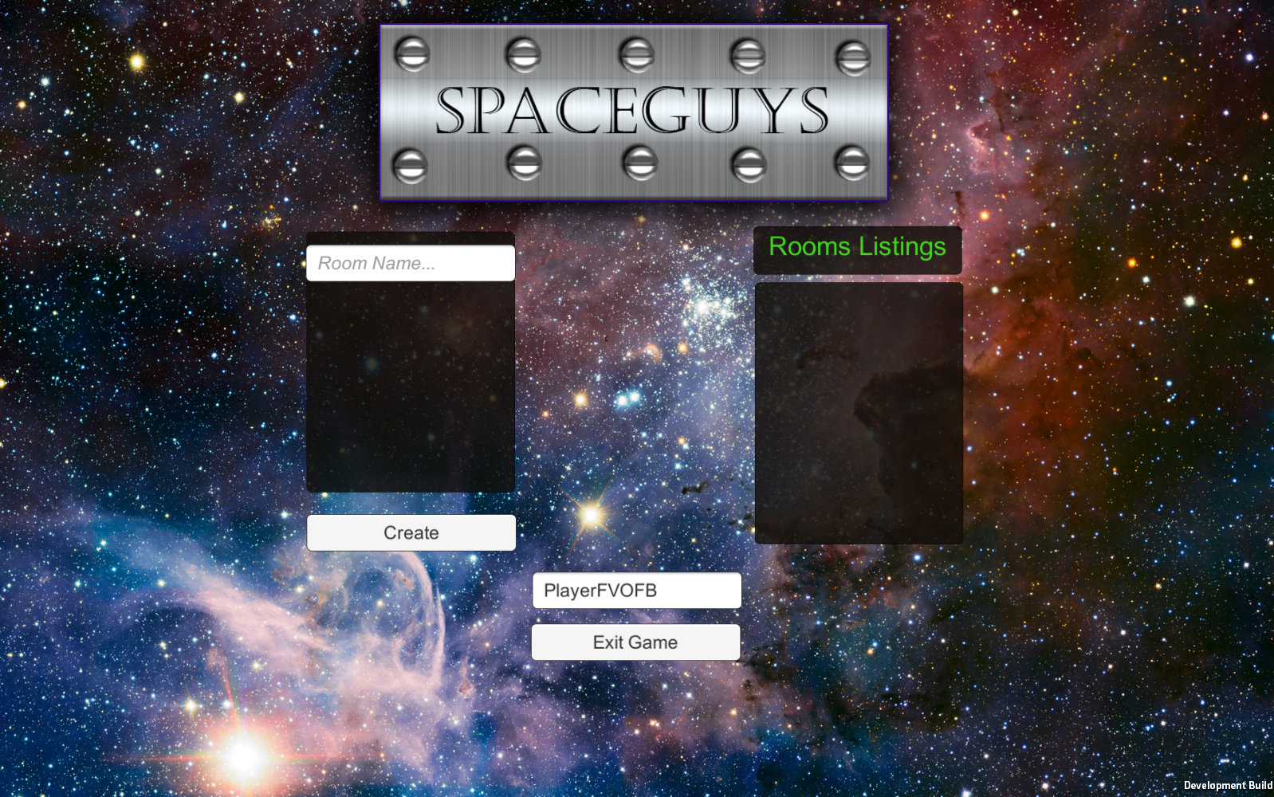

## יצירת חדר חדש

**בצידו השמאלי של המסך הראשי קיים מסך יצירת החדר:**

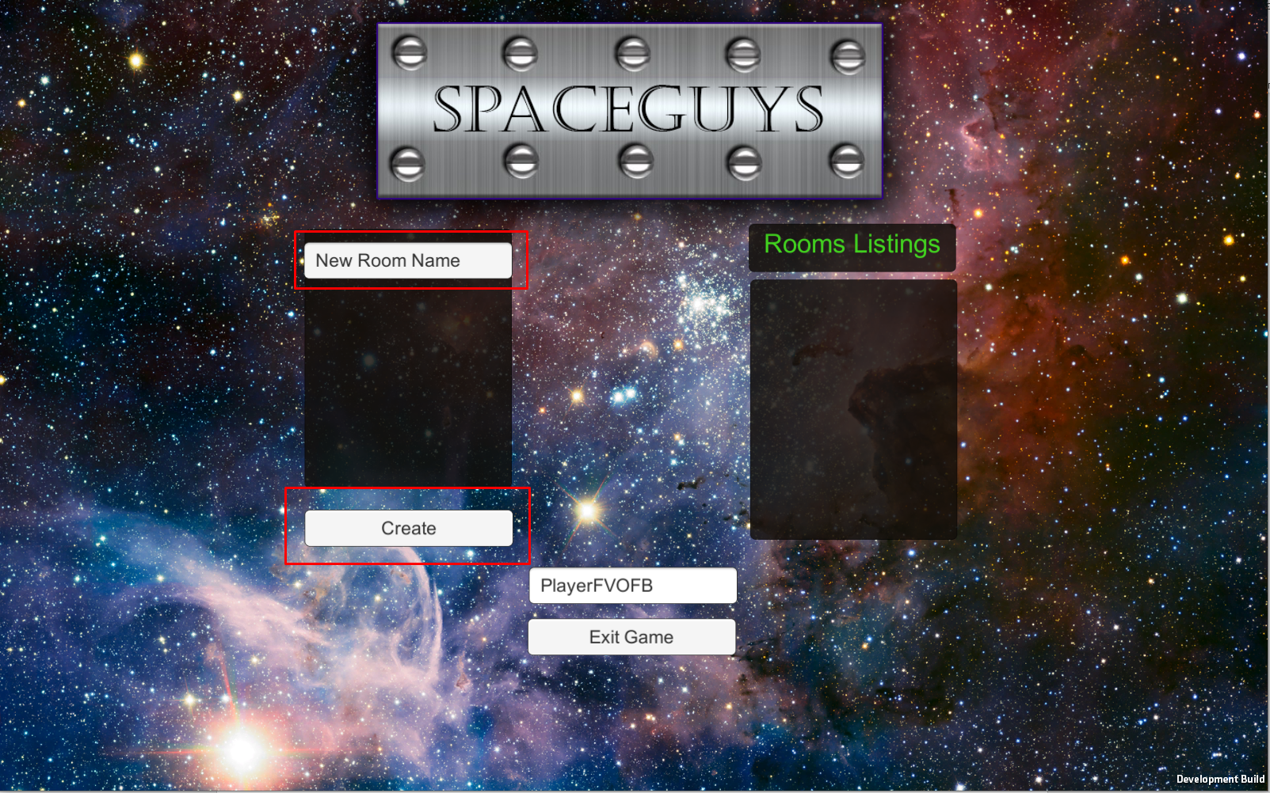

**במסך זה ניתן לפתוח חדר חדש.**

**על מנת לפתוח חדר חדש נעשה את השלבים הבאים:**

* **בחירת שם ייחודי לחדר – לא ניתן ליצור חדר ללא שם.**
* **לחיצה על כפתורcreate .**

**לאחר הלחיצה יפתח מסך החדר (ראה סעיף 5.3.1).**

## לובי החדרים

**בצידו הימני של המסך הראשי מופיע לובי החדרים.** 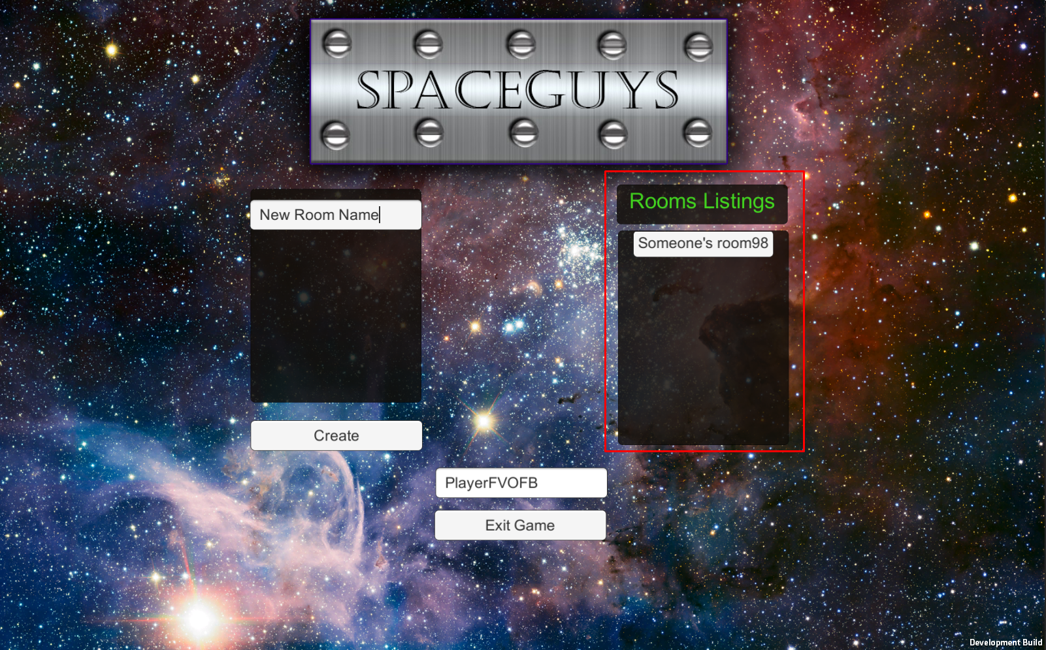

**במסך זה מופיעים שמות החדרים הפתוחים הקיימים במשחק ברגע זה.**

**במידה ולא קיימים חדרים לובי החדרים יהיה ריק.**

**על מנת להצטרף לחדר קיים נעשה את השלבים הבאים:**

* **לחיצה על שם של חדר קיים מהרשימה.**

**לאחר הלחיצה יפתח מסך החדר.**

### מסך החדר

**כאשר משתמש נכנס לחדר נסגרים מסך יצירת החדר ומסך החדר מופיע במקומם.**

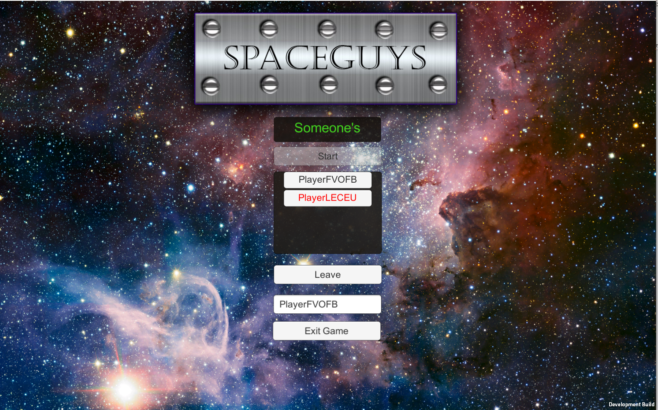

**במסך זה ניתן לראות את השחקנים שנמצאים כרגע בחדר.**

**השחקן אשר יצר את החדר מוגדר כמנהל החדר השחקן אשר הצטרף לחדר מוגדר בתור שחקן רגיל.**

### עזיבת החדר

**בחלקו התחתון של מסך החדר מופיע הפתור .Leave**

**על מנת לעזוב את החדר נעשה את השלבים הבאים:**

* **נלחץ על הכפתור Leave.**

**לאחר הלחיצה יפתח המסך הראשי.**

### התחלת המשחק

**בחלקו העליון של מסך החדר מופיע הכפתור START.**

**נשים לב שכפתור ה-START יהיה לחיץ רק לאדמין של החדר ורק כאשר ישנם 2 שחקנים בחדר.**

**על מנת להתחיל את המשחק נעשה את השלבים הבאים:**

* **נלחץ על הכפתור START.**

**לאחר הלחיצה יפתח מסך המשחק.**

## מהלך המשחק

**מסך זה זהו המסך של המשחק עצמו.**

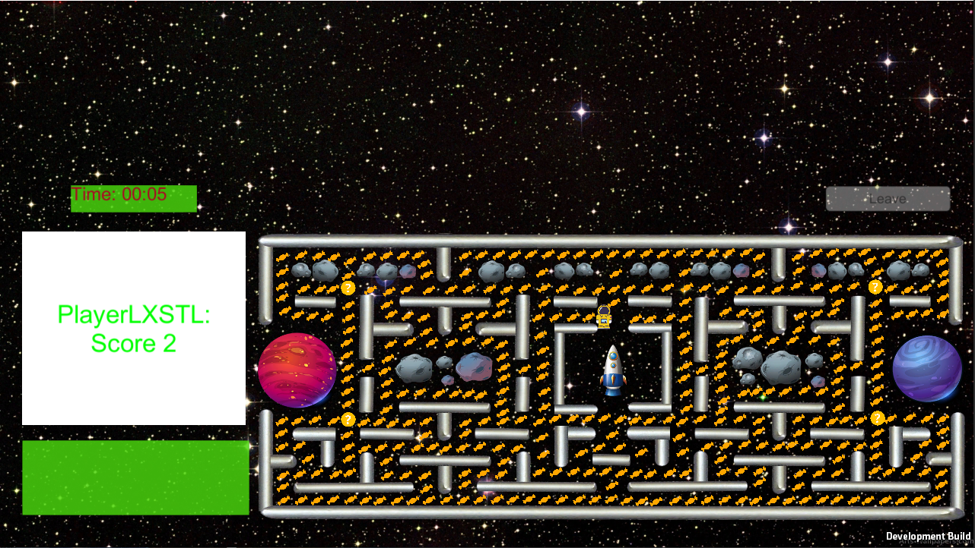

## עזיבת המשחק

**בחלקו העליון השמאלי של מסך המשחק מופיע כפתור** Leave**.**

**על מנת לעזוב את החדר נבצע את השלבים הבאים:**

* **נלחץ על הכפתור** Leave**.**

**לאחר לחיצה יפתח מסך סיום המשחק.**

## סיום המשחק

**בסיום המשחק תופיע הודעה על סיום המשחק עם הכרזה על מנצח המשחק וכמות הנקודות שצבר. בנוסף, כפתור עזיבת החדר יהפוך לזמין ללחיצה.**

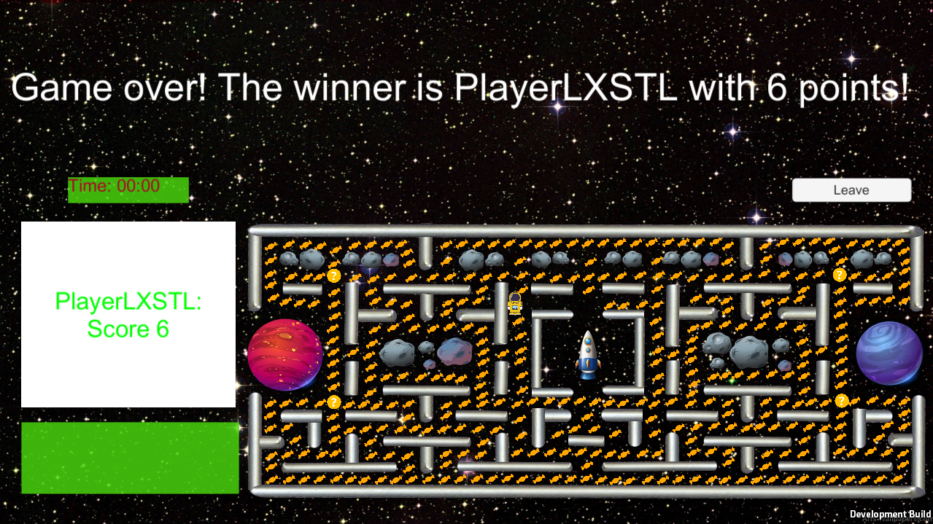

### שינוי שם השחקן

**במסך הראשי ניתן לראות את שם השחקן הנוכחי.**

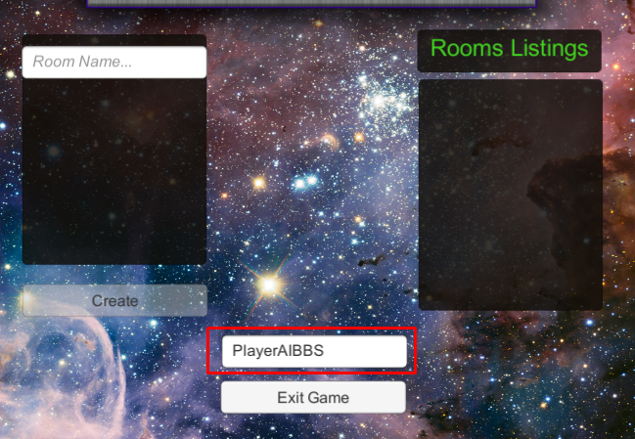

**על מנת לשנות את שם השחקן הנוכחי נבצע את הפעולות הבאות:**

* **נלחץ על שם השחקן הנוכחי.**
* **נכתוב במקומו את השם החדש.**

# **ארכיטקטורת תוכנה**

## כללי

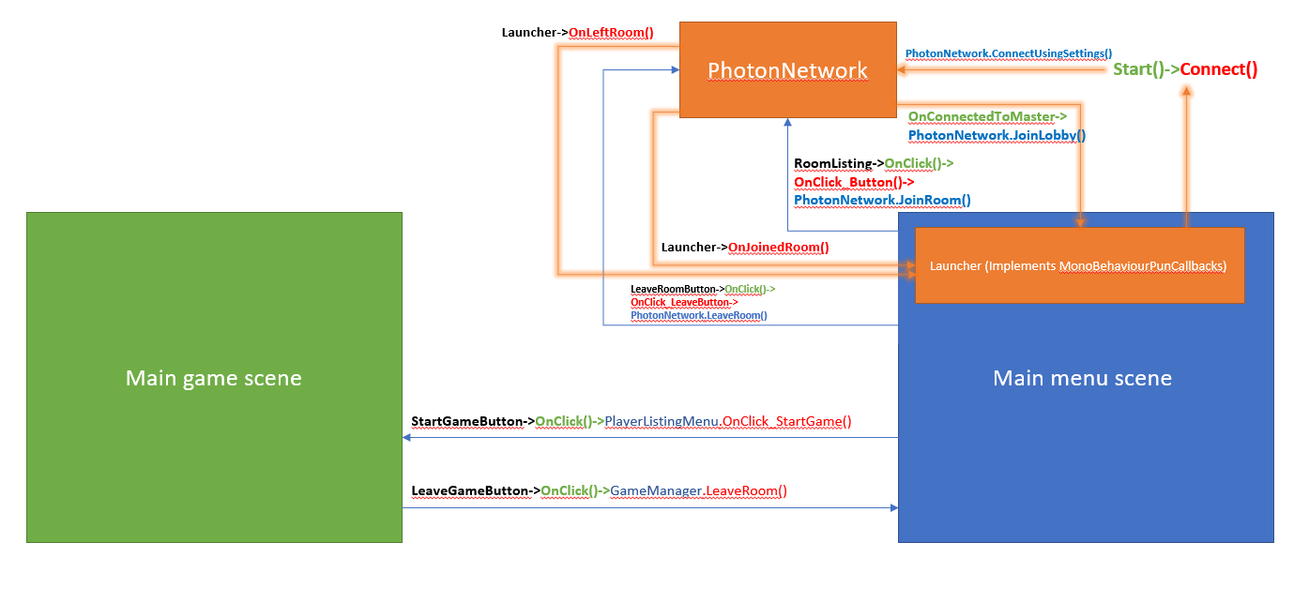

## תיאור המחלקות

|  |  |  |
| --- | --- | --- |
| שם המחלקה | שייכות לסצנה | תפקיד |
| BuffsScript | MainGame | אחראית על הצגת ההודעה לכל השחקנים בחדר עם פירוט המתנה האחרונה שנאספה. |
| Candy | MainGame | אחראית על מחיקת סוכריה שנאכלה והוספת ניקוד לשחקן הרלוונטי. |
| CreateRoom | MainMenu | **אחראית על ביצוע קריאה לשרת של** Photon **ליצירה של חדר חדש עם השם שנקלט.** |
| ExtTransforms | MainMenu | **אחראית על ניהול ניקוד של שחקנים ועדכונו בזמן אמת בין שניהם.** |
| GameManager | MainGame | אחראית על איפוס ההתחלה של המשחק ועל עדכון נכון של המשחק במהלכו ובסופו. |
| gameOverScript | MainGame | אחראית על סיום של משחק, מציגה הודעה רלוונטית עם המנצח ופותחת אפשרות לחזור חזרה למסך הראשי. |
| Launcher | MainMenu | אחראית על חיבור ל photon על שינוי המסכים כאשר מתחברים לחדר ועל מערכת שינוי שם השחקן. |
| LeaveRoom | MainMenu | אחראית על שליחת קריאה לשרת על כך ששחקן עזב את החדר. |
| PlayerControls | MainGame | אחראית על התזוזה של השחקן. |
| PlayerListing | MainMenu & MainGame | אחראית על המידע של השחקן. |
| PlayerListingMenu | MainMenu | אחראית על ניהול של החדר. |
| PlayerUI | MainGame | אחראית על תצוגה ויזואלית של המידע של השחקן והגדרת השחקן. |
| Quit | MainMenu | אחראית על ניתוק מphoton וסגירה של המשחק. |
| RoomListing | MainMenu |  |
| RoomListingsMenu | MainMenu |  |
| Surprise | MainGame | אחראית על ניהול של המתנות. |
| Console | MainGame & MainMenu | אחראית על תצוגה של הלוגים והודעת שגיאה למשתמש. |

# **תהליכים עיקריים**

## תהליך התחברות לשרת

**התהליך קורה באופן אוטומטי בעליית המשחק (ראה סעיף 5.1). תיאור התהליך:**

* **נשלחת קריאת** authorization **עם** App id **ייחודי לשרת של** photon**.**
* Photon **יוצרת מזהה ייחודי לשחקן.**
* **מתבצע עדכון של טבלת התוצאות לשחקן.**

**בשלב זה התהליך הסתיים והשחקן מחובר לשרת ויכול לשחק.**

**אם הייתה בעיה בהתחברות תופיעה הודעת שגיאה על גבי הקונסולה שבצד המשחק.**

## תהליך התנתקות מהשרת

**התהליך קורה באופן אוטומטי בלחיצה על הכפתור** Exit Game**.** **תיאור התהליך:**

* **השחקן לוחץ על הכפתור** Exit Game**.**
* **נשלחת קריאה לשרת להתנתקות.**
* **המשחק נסגר.**

## תהליך יצירת חדר חדש

**התהליך מאפשר לשחקן ליצור חדר חדש עם שם לבחירה על מנת שיוכל לשחק עם אנשים אחרים. התהליך קורה כאשר שחקן רוצה ליצור חדר חדש (ראה סעיף 5.2).**

**תיאור התהליך בעמדה המקומית:**

* **השחקן בוחר שם לחדר ויוצא אותו.**
* **נשלחת קריאת** api **ליצירת חדר חדש עם הגדרות החדר.**
* **השחקן שיצר את החדר מצטרף לחדר ומוגדר בתור מנהל החדר.**
* **השחקן עובר למסך החדר (ראה סעיף 5.3.1).**

**תיאור התהליך בעמדות הרחוקות:**

* **נוצר עדכון בשרת על יצירת חדר חדש.**
* **השרת מוסיף את החדר החדש עם השם שלו למסך לובי החדרים (ראה סעיף 5.3).**

## תהליך הצטרפות לחדר קיים

**התהליך מאפשר לשחקן להצטרף לחדר קיים. התהליך קורה כאשר שחקן לוחץ על שם של החדר בלובי החדרים (ראה סעיף 5.3).**

**תיאור התהליך בעמדה המקומית:**

* **השחקן לוחץ על חדר מהרשימה.**
* **נשלחת קריאה לשרת על הצטרפות לחדר.**
* **השחקן מצטרף לחדר ומוגדר בתור שחקן רגיל.**
* **השחקו עובר למסך החדר (ראה סעיף 5.3.1)**

**תיאור התהליך בעמדות הרחוקות:**

* **נוצר עדכון בשרת על הצטרפות שחקן לחדר קיים.**
* **החדר נמחק מרשימת החדרים בלובי החדרים (ראה סעיף 5.3).**
* **כפתור ה**start **של מנהל החדר נדלק ונהיה לחיץ.**

## תהליך תחילת משחק חדש

**התהליך מתרחש כאשר מנהל החדר לוחץ על כפתור** Start **במסך החדר.**

**תיאור התהליך בעמדה המקומית:**

* **מנהל החדר לוחץ על כפתור** Start**.**
* **המסך עובר להיות מסך המשחק ( ראה סעיף 5.4).**
* **המשחק מתחיל.**

**תיאור התהליך בעמדות הרחוקות:**

* **לאחר לחיצה על כפתור** Start **נשלחת קריאה לשרת להעביר את השחקן הרגיל לסצנה של מסך המשחק.**
* **השחקן הרגיל עובר למסך המשחק (ראה סעיף 5.4).**

## תהליך איסוף נקודות ומתנות

**התהליך קורה כאשר שחקן אוסף מתנה או ניקוד.**

**תיאור התהליך בעמדה המקומית:**

* **השחקן "אוכל" נקודה \ מתנה.**
* **ניקוד השחקן עולה \ המתנה שקיבל נוספת.**

**תיאור התהליך בעמדות הרחוקות:**

* **בעת האיסוף נשלחת קריאה לכל השחקנים בחדר לעדכון של הנקודות.**
* **במידה וזו מתנה נשלחת הודעה מתאימה לכל השחקנים בחדר.**

# **נקודות לשיפור במשחק**

**לגרום למשחק לרוץ בעוד פלטפורמות – iOS, אנדרואיד ו-Mac.**

**הרחבת המשחק ליותר מזוג שחקנים.**

**הוספת מצבי משחק תחרותיים נוספים – אויבים, פגע ומלכודות.**

**הוספת מפות נוספות עם שינויים (נקודות שיגור ממקום א' למקום ב') במפה. קירות חדשים שמופיעים במהלך המשחק.**